空运费用分为三层

航班-主单-分单（对应海运 集装箱主单-订舱单-订单）

1. 分单费用：

最基础的费用层级，记录在主单号下分单的应收&应付费用

【应收费用可单条录入】&【根据合同生成收费】&【主单选择分单号时候录入】

【应付费用可单条录入】&【主单分摊至下挂分摊】&【根据合同生成收费】

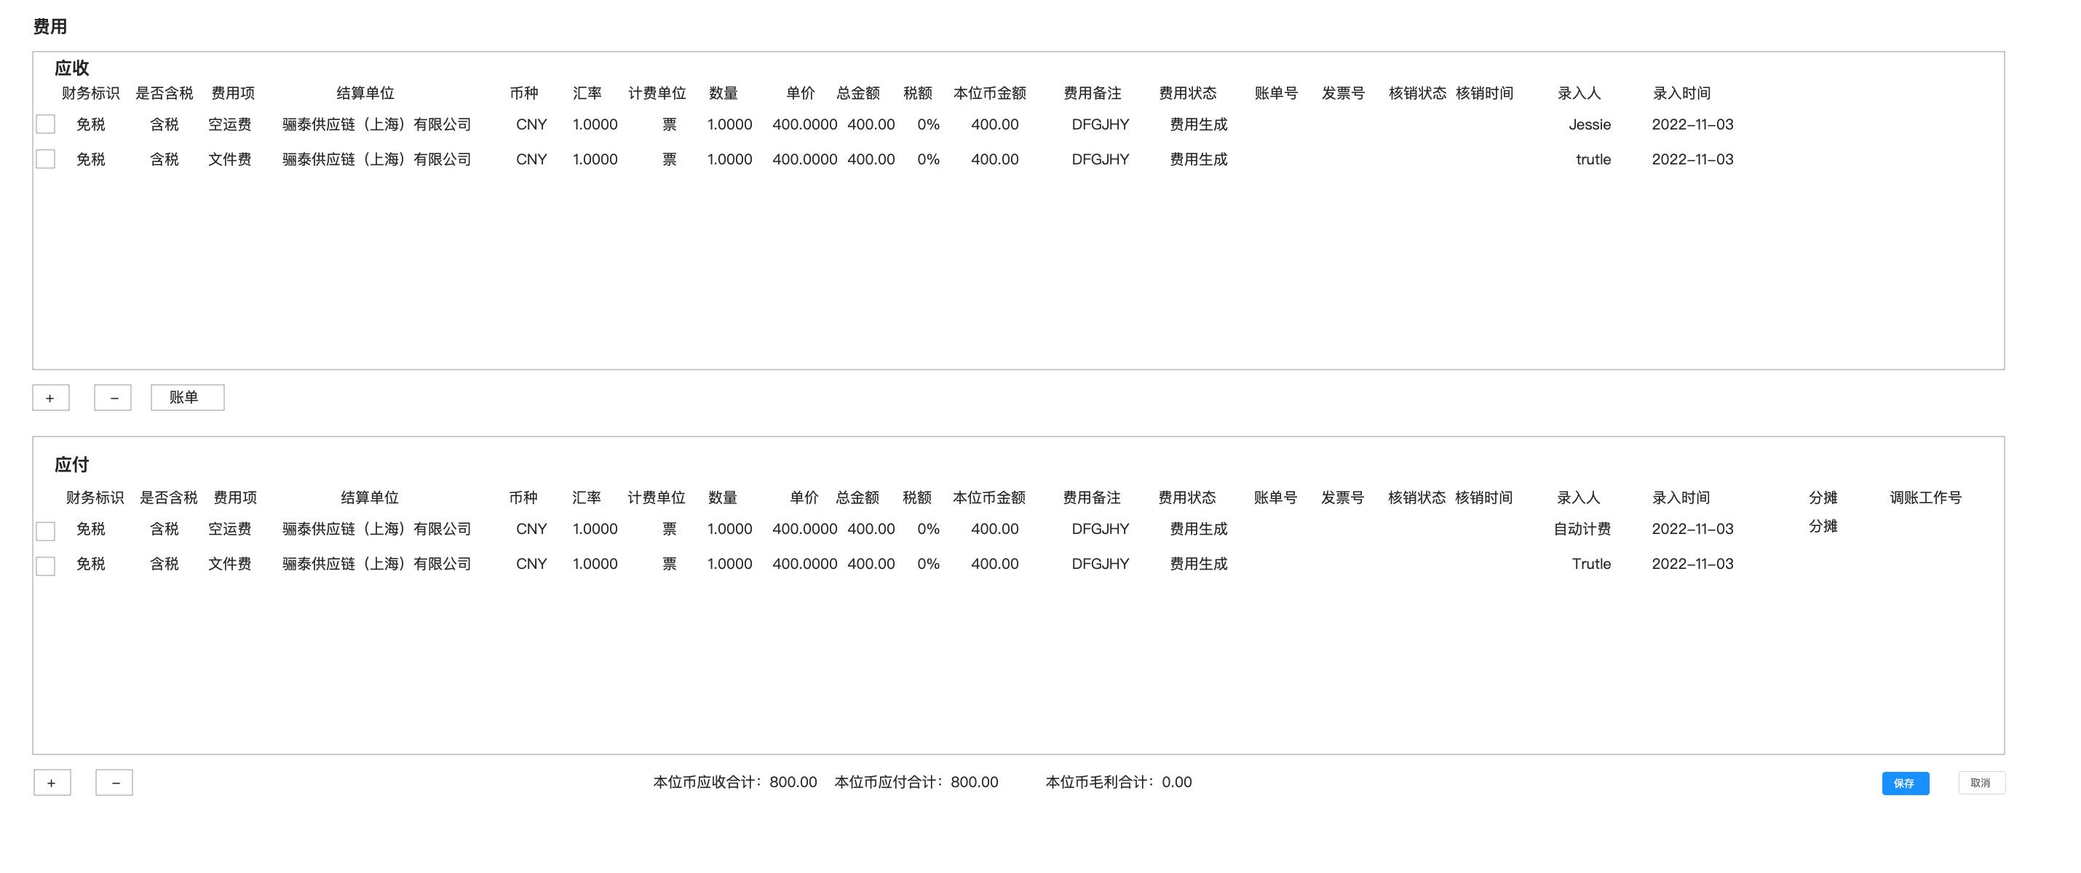

点击账单，讲此分单的应收费用列为账单【可选择不同的的账单格式模版，模版不同账单抬头会有所不同】

1. 主单费用

主单费用与分单费用最大的区别在于，

主单应付可以分摊至下挂的分单（分摊时候可以选择不同的分摊方式，毛重&票&计费重&体积）

主单应收直接按加号，添加主单级别的费用

主单应收按分单费用时候，弹出此主单下挂的分单选择框，选择分单号添加费用（逻辑通海运的集装箱费用）

点击账单时，所有 应收的账单费用显示在账单费用内（主单&分单）

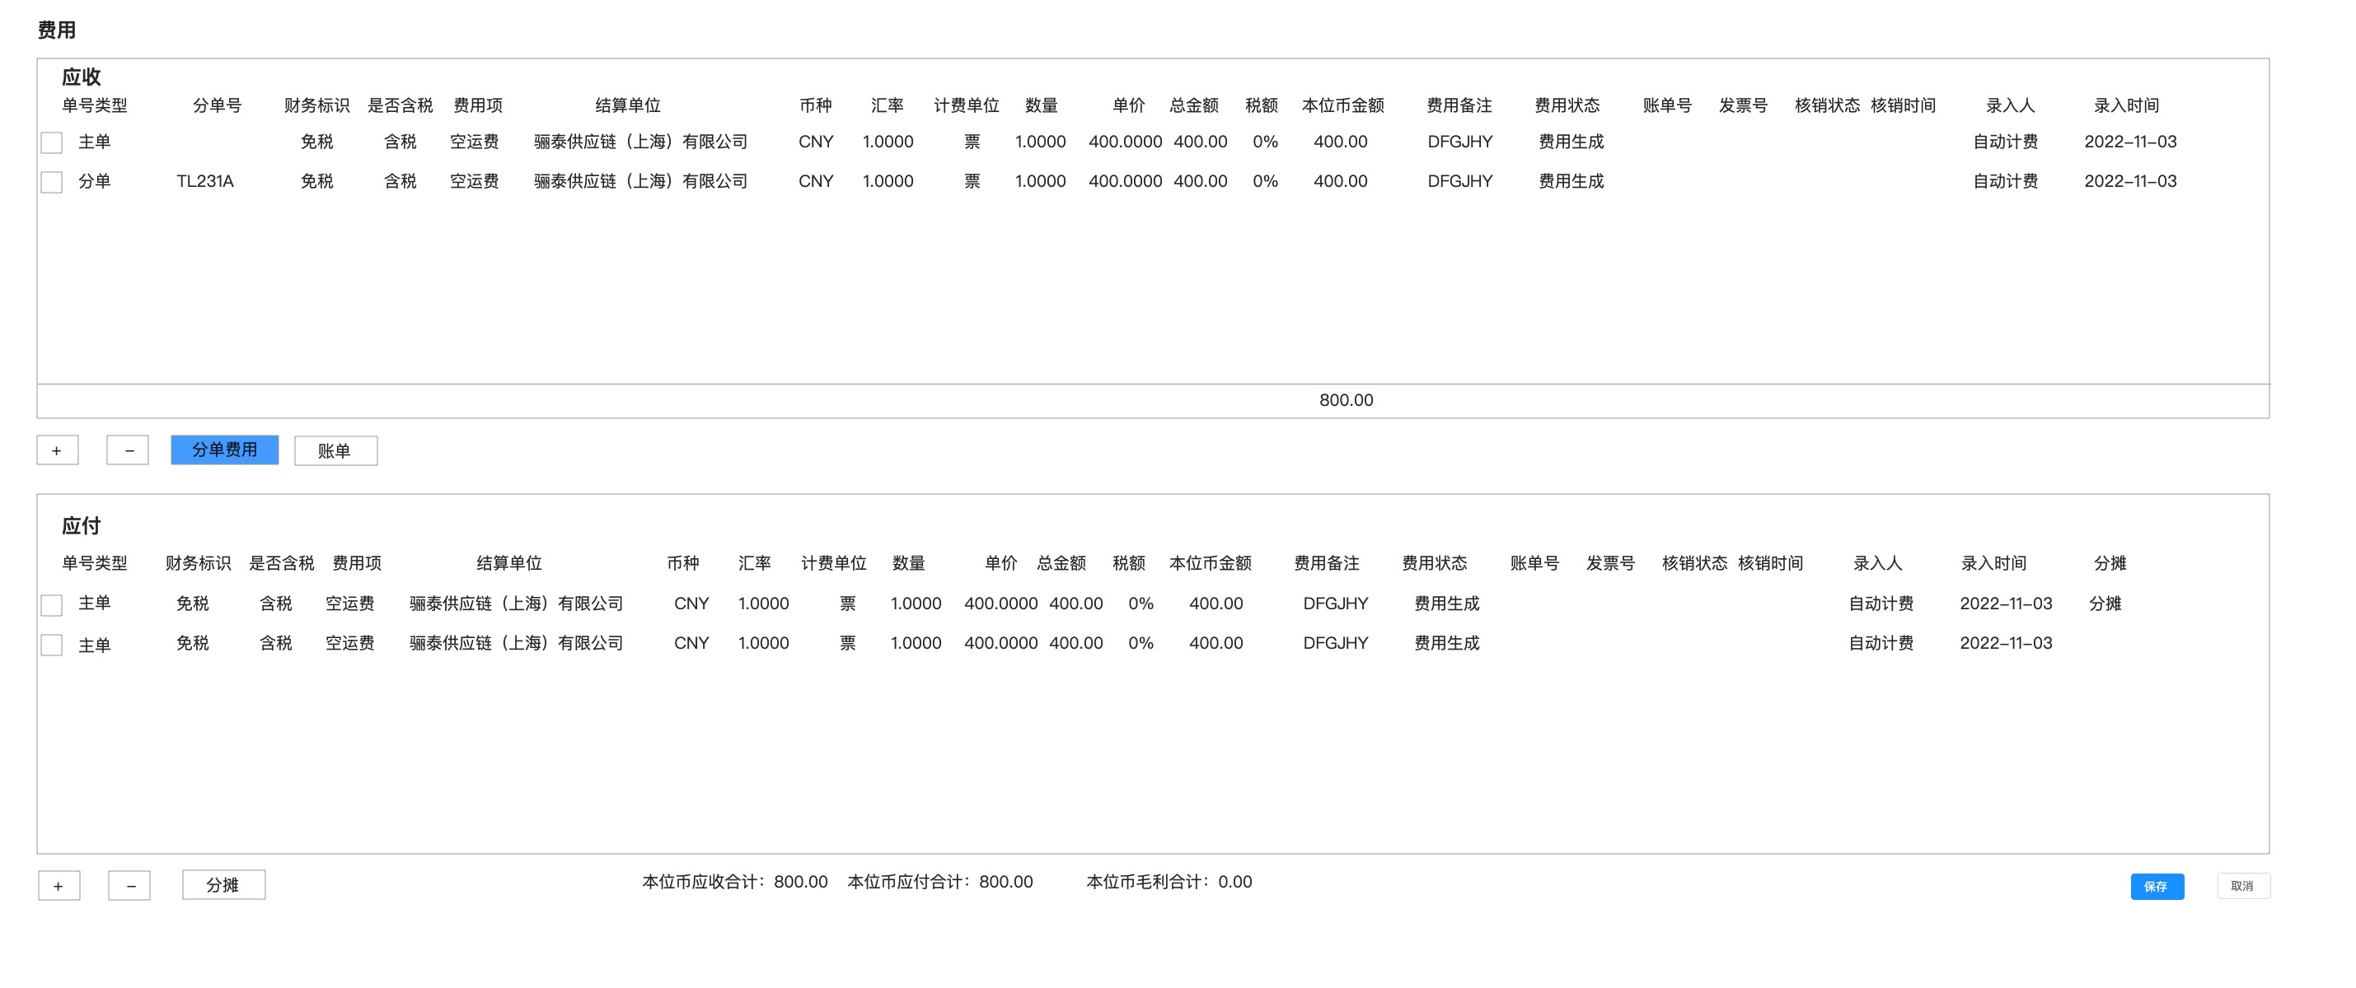

1. 航班费用

航班

航班是最上层的费用

应收的点击加号，弹出航班下挂的主单（选择主单录入主单应收费用，并显示在相对应的主单应收层面）

点击航班，输入一条航班的应收费用（此费用不分摊）

应付（输入的均为航班级别费用），

如果费用由系统生成 且有分摊逻辑（按票&毛重&计费重&体积），分摊为对应主单的应付

也可以手动输入一条费用，选择分摊逻辑

已分摊的费用无法修改费用，可删除（删除时候需要删除已分摊出来的主单应付费用）

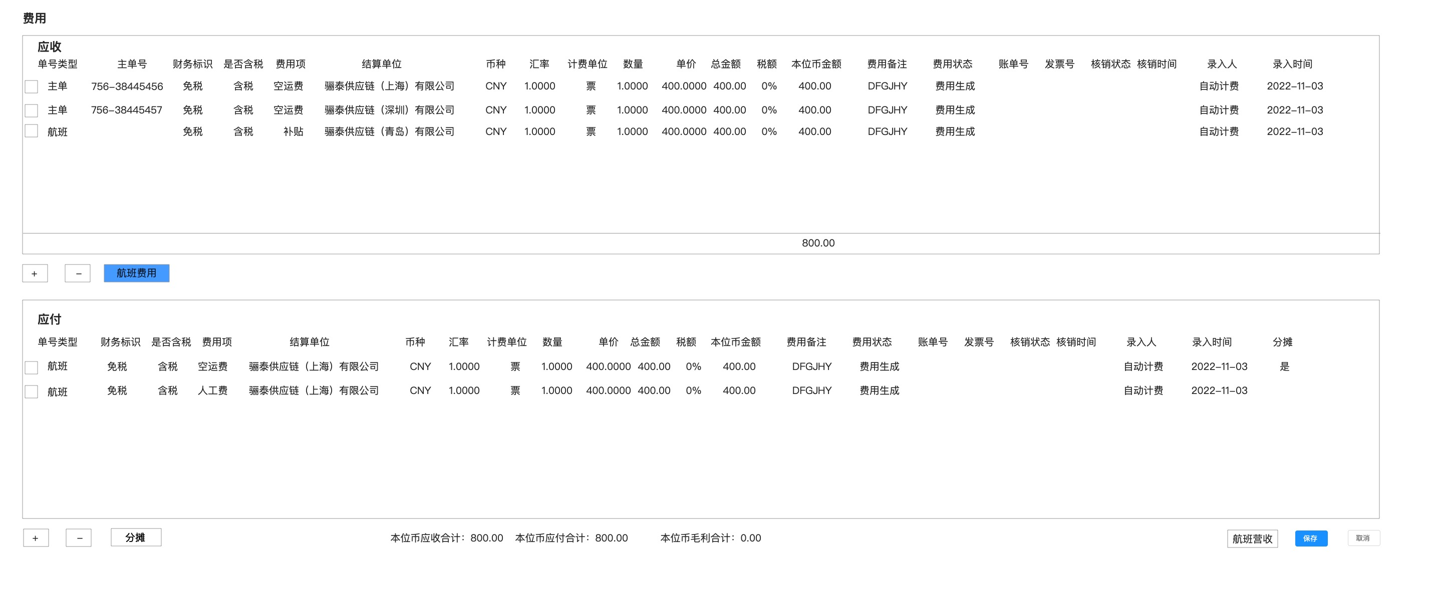

点击航班营收报告，导出航班的盈亏情况